АДМИНИСТРАЦИЯ ГОРОДА ФРЯЗИНО
РАСПОРЯЖЕНИЕ
от 24.07.2015 № 71 р

О проведении крестного хода

Рассмотрев обращение настоятеля храма Рождества Христова в
г. Фрязино протоирея Сергия Киселёва от 10.07.2015 о проведении 09.08.2015 крестного хода, руководствуясь Федеральным законом от 19.06.2004 № 54-ФЗ «О собраниях, митингах, демонстрациях, шествиях и пикетированиях», ст.14 Федерального закона от 10.12.1995 № 196-ФЗ «О безопасности дорожного движения»,
1. Согласовать настоятелю храма Рождества Христова в г. Фрязино протоиерею Сергию Киселеву проведение крестного хода 09.08.2015 с 11.30 до 12.30 по маршруту: от храма Рождества Христова в г. Фрязино по улицам Московская, Вокзальная, Институтская, Школьная, Московская до храма Рождества Христова в г. Фрязино (приложение), с предполагаемым количеством участников до 1000 человек.
2. Предупредить организатора шествия протоиерея Сергия Киселёва о необходимости соблюдения положений п.2 статьи 29 Конституции Российской Федерации, а также поддержания общественного порядка и персональной ответственности за его нарушение.
3. Назначить заместителя Руководителя администрации – начальника отдела мобилизационной подготовки администрации г. Фрязино Косарева В.Н. уполномоченным представителем администрации г. Фрязино для оказания содействия организаторам шествия в проведении данного мероприятия.
4. Ввести временное ограничение движения и парковки автотранспорта 09.08.2015 в период с 11.15 до 12.45 по улицам города Фрязино: Московская (от улицы Школьная до улицы Вокзальная), Вокзальная (от улицы Московская до улицы Центральная), Институтская, Школьная (от улицы Институтская до улицы Московская).
5. Рекомендовать МУ МВД России «Щёлковское» (Черноус Ю.А.) совместно с организаторами мероприятия обеспечить соблюдение общественного порядка, безопасность граждан и дорожного движения.
6. ГАУЗ МО «ЦГБ им. М.В. Гольца» (Пермяков В.Д.) совместно с организаторами мероприятия обеспечить оказание неотложной медицинской помощи в период проведения шествия.
7. Сектору пресс-службы отдела по делам молодежи и туризму администрации г. Фрязино (Индык М.В.) разместить информацию об ограничении движения и парковки автотранспорта в печатном средстве массовой информации, распространяемом на территории городского округа Фрязино Московской области, и на официальном сайте г. Фрязино в сети Интернет.
8. Контроль за выполнением настоящего распоряжения оставляю за собой.

Временно исполняющий обязанности
Руководителя администрации И.М. Сергеев

Приложение
к распоряжению администрации города
от _24.07.2015__ № _71 р_

Маршрут крестного хода

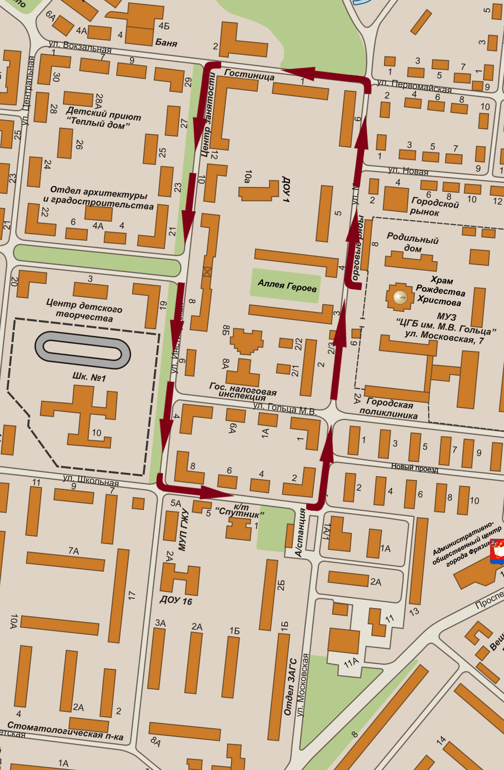

Начальник отдела безопасности и
гражданской обороны администрации И.В. Чудновцев

